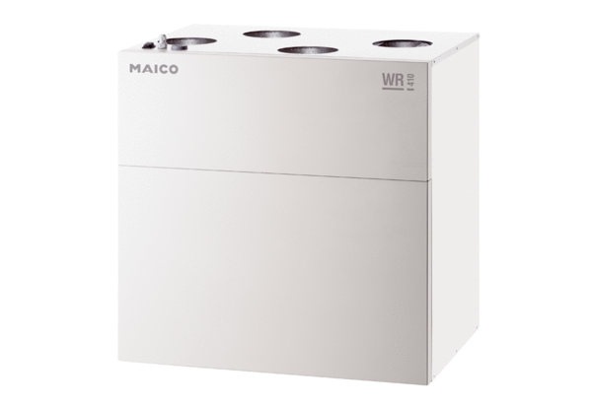Appareil de ventilation centralisé WR 400Unité de conditionnement : 1 pièceGamme: K
Numéro de référence : 0095.0079Fabricant : MAICO

